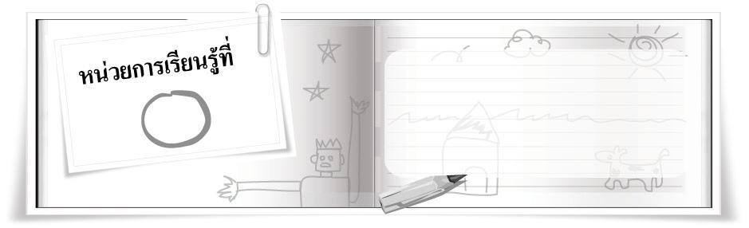
2
การจัดองค์ประกอบ
และการสื่อความหมาย
ในงานทัศนศิลป์
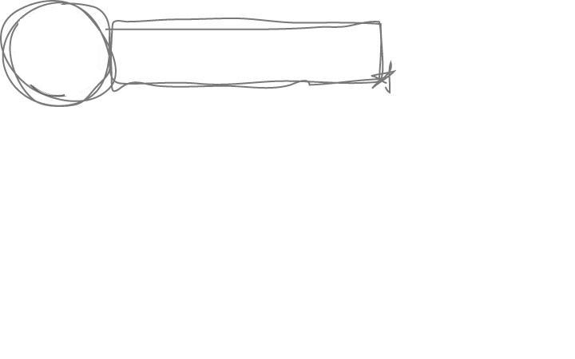
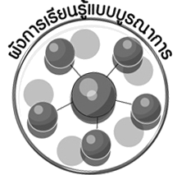
ผังการเรียนรู้แบบบูรณาการ
เวลา 8 ชั่วโมง


ภาษาไทย
การพูดแสดงเหตุผล

สุขศึกษาและพลศึกษา
อารมณ์และความรู้สึก______________________________________________________________________________________________________________





การจัดองค์ประกอบ และ
การสื่อความหมายในงานทัศนศิลป์



วิทยาศาสตร์
การแก้ปัญหาอย่างเป็นกระบวนการ
และขั้นตอน
การคิดอย่างเป็นระบบ

______________________________________________________________________________________________________________


ตัวชี้วัด

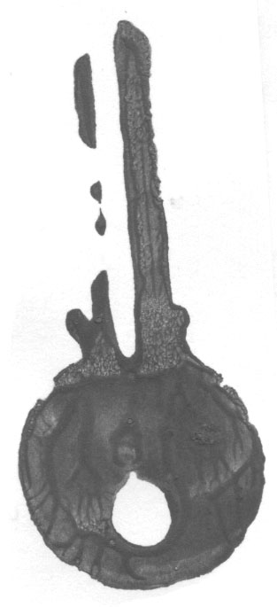 ระบุปัญหาในการจัดองค์ประกอบศิลป์และการสื่อความหมายในงานทัศนศิลป์ของตนเอง
และบอกวิธีการปรับปรุงผลงานให้ดีขึ้น (ศ 1.1 ป.5/6)

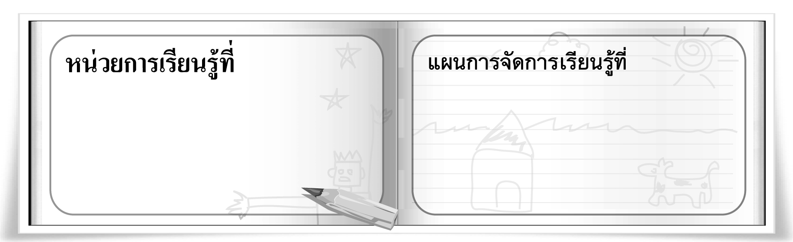
2
4
ภาพไม่สื่อความหมาย
การจัดองค์ประกอบ
และการสื่อความหมายในงานทัศนศิลป์

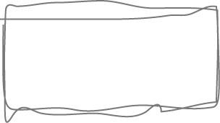
ชั้นประถมศึกษาปีที่ 5 เวลา 1 ชั่วโมง

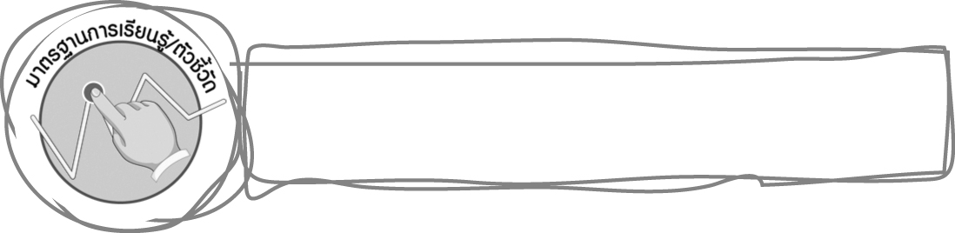
มาตรฐานการเรียนรู้/ตัวชี้วัด

มาตรฐานการเรียนรู้
ศ 1.1 สร้างสรรค์งานทัศนศิลป์ตามจินตนาการและความคิดสร้างสรรค์ วิเคราะห์ วิพากษ์วิจารณ์
คุณค่างานทัศนศิลป์ ถ่ายทอดความรู้สึก ความคิดต่องานศิลปะอย่างอิสระ ชื่นชมและประยุกต์ใช้ในชีวิตประจำวัน
ตัวชี้วัด
ศ 1.1 ป.5/6 ระบุปัญหาในการจัดองค์ประกอบศิลป์และการสื่อความหมายในงานทัศนศิลป์ของตนเอง
และบอกวิธีการปรับปรุงผลงานให้ดีขึ้น
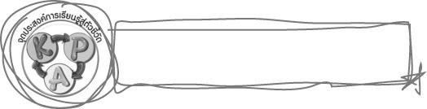
จุดประสงค์การเรียนรู้สู่ตัวชี้วัด

1. ระบุปัญหาในงานทัศนศิลป์ : ภาพไม่สื่อความหมาย (K)
2. ฝึกปฏิบัติการแก้ไขปัญหาภาพไม่สื่อความหมาย (P)
3. เห็นความสำคัญของการค้นหาปัญหาในภาพ (A)
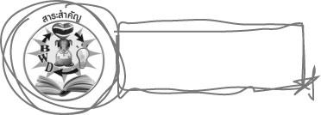
สาระสำคัญ

ในการสร้างงานทัศนศิลป์แต่ละงาน เราอาจพบกับปัญหาหลายอย่าง ปัญหาต่าง ๆ เหล่านี้ทำให้ผลงานที่สร้างเสร็จแล้วดูไม่สมใจ หรือไม่สามารถสื่อความหมายหรือบอกเล่าเรื่องราวให้ผู้ชมเข้าใจตามความคิดที่ต้องการจะถ่ายทอดได้ เราจึงต้องหาสาเหตุ แล้วแก้ไข เพื่อให้ผลงานมีความสมบูรณ์ เพราะสิ่งสำคัญในการสร้างงานทัศนศิลป์ คือ การถ่ายทอดความคิด ของผู้สร้างลงไปในผลงาน แล้วผลงานนั้นสามารถสื่อความหมายหรือถ่ายทอดเรื่องราวได้ตรงกับความคิด
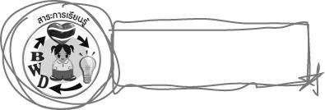
สาระการเรียนรู้

ปัญหาของภาพ : ภาพไม่สื่อความหมาย


คุณลักษณะอันพึงประสงค์

มุ่งมั่นในการทำงาน
ตัวชี้วัดที่ 6.1 ตั้งใจและรับผิดชอบในการปฏิบัติหน้าที่การงาน

สมรรถนะสำคัญของผู้เรียน

ความสามารถในการแก้ปัญหา
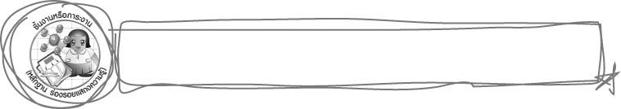
ชิ้นงานหรือภาระงาน (หลักฐาน ร่องรอยแสดงความรู้)

การแก้ไขปัญหาภาพวาดไม่สื่อความหมาย
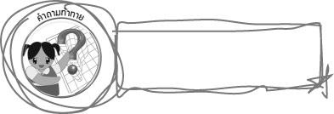
คำถามท้าทาย

การค้นหาปัญหาในภาพวาดมีความสำคัญอย่างไร

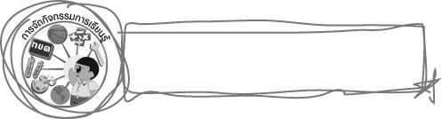
การจัดกิจกรรมการเรียนรู้

1. ครูเล่าเรื่องราวสถานการณ์การตัดไม้ทำลายป่า ให้นักเรียนฟัง ดังนี้
ปัจจุบันป่าไม้ของประเทศไทยเราได้ลดน้อยลง ปัญหาสำคัญมาจากการตัดไม้ทำลายป่าที่เพิ่มมากขึ้นทุกวัน ทำให้ความอุดมสมบูรณ์ของป่าลดน้อยลง สัตว์ป่าเริ่มสูญพันธุ์กันมากขึ้น ปัญหาใหญ่ที่ได้รับผลกระทบจากการตัดไม้ทำลายป่า คือ ปัญหาภาวะโลกร้อนที่เรากำลังเผชิญอยู่ในปัจจุบัน
2. นักเรียนร่วมกันแสดงความคิดเห็นเกี่ยวกับปัญหาการตัดไม้ทำลายป่า และปัญหาภาวะโลกร้อน
ที่เกิดขึ้น โดยครูใช้คำถาม ดังนี้

นักเรียนคิดว่ามนุษย์ตัดไม้ทำลายป่าเพื่อจุดประสงค์อะไร (ตัวอย่างคำตอบ เพื่อนำไปเผาถ่าน เพื่อขยายพื้นที่ในการทำเกษตรกรรม เพื่อนำมาแปรรูปใช้ในการก่อสร้าง)
นักเรียนคิดว่าถ้ามนุษย์ยังตัดไม้ทำลายป่ากันอย่างต่อเนื่อง ในอนาคตจะเป็นอย่างไร (ตัวอย่างคำตอบ ไม่มีความร่มรื่น ฝนไม่ตกตามฤดูกาล โลกร้อนขึ้นจนทำให้น้ำแข็งละลาย)
ถ้านักเรียนต้องการวาดภาพเพื่อสื่อความหมายให้ผู้ชมผลงานเข้าใจว่าการตัดต้นไม้ทำลายป่า
จะส่งผลกระทบอย่างไรบ้าง นักเรียนจะวาดภาพอะไร (นักเรียนตอบตามความรู้สึก)
3. ให้นักเรียนดูภาพ การตัดไม้ทำลายป่า แต่ใช้โทนสีเย็นในการระบายภาพ และภาพสัตว์ป่ายังสุขสบาย มีสายน้ำแสดงถึงความชุ่มเย็น เมื่อมองแล้วไม่สามารถสื่อความหมายเกี่ยวกับผลกระทบจากการตัดไม้ทำลายป่า จากนั้นให้นักเรียนร่วมกันแสดงความคิดเห็นเกี่ยวกับภาพ โดยครูใช้คำถาม ดังนี้
ภาพที่นักเรียนเห็น คือภาพอะไร (นักเรียนตอบตามประสบการณ์และความเข้าใจ)
นักเรียนคิดว่าผู้ที่วาดภาพภาพนี้ ต้องการสื่อความหมายอะไรให้กับผู้ชมผลงาน (นักเรียนตอบตามประสบการณ์และความเข้าใจ)
ถ้าผู้ที่วาดภาพภาพนี้ ต้องการสื่อความหมายให้ผู้ชมผลงานเข้าใจว่า การตัดไม้ทำลายป่า
ทำให้เกิดภาวะโลกร้อน นักเรียนคิดว่าภาพนี้สื่อความหมายได้หรือไม่ (ตัวอย่างคำตอบ ไม่ได้)
นักเรียนคิดว่าภาพนี้มีปัญหาเกี่ยวกับการสื่อความหมายหรือไม่ (นักเรียนตอบตามความเข้าใจ)
นักเรียนคิดว่าภาพนี้มีปัญหาเกี่ยวกับการสื่อความหมายอย่างไร (นักเรียนตอบตามประสบการณ์และความเข้าใจ)
4. ครูอธิบายเกี่ยวกับปัญหาภาพที่ไม่สื่อความหมายในข้อ 3 ว่า ภาพที่นักเรียนเห็นนี้ ผู้วาดต้องการ
สื่อความหมายให้ผู้ชมเข้าใจว่า การตัดไม้ทำลายป่าทำให้เกิดภาวะโลกร้อน แต่ภาพที่ออกมายังสื่อความหมาย ไม่ชัดเจน ทำให้ผู้ชมไม่ทราบถึงสิ่งที่ผู้วาดต้องการถ่ายทอด เนื่องจากการใช้สีโทนเย็นซึ่งขัดกับความรู้สึก
จากเนื้อหาในภาพสัตว์ป่ายังสุขสบาย มีสายน้ำแสดงถึงความชุ่มเย็น
5. ให้นักเรียนร่วมกันแสดงความคิดเห็นเกี่ยวกับการแก้ไขปัญหาภาพไม่สื่อความหมาย ตามข้อ 3 โดยครูใช้คำถาม ดังนี้
ถ้าให้นักเรียนแก้ไขภาพที่ไม่สื่อความหมายภาพนี้ นักเรียนจะมีวิธีแก้ไขอย่างไรบ้าง (ตัวอย่างคำตอบ ใช้สีโทนอุ่น ระบายภาพ สัตว์ป่าล้มตาย เพราะขาดน้ำ สายน้ำแห้งขอด)
6. ให้นักเรียนเตรียมวัสดุ อุปกรณ์ในการวาดภาพระบายสี
7. ให้นักเรียนวาดภาพระบายสีที่สื่อความหมายว่า การตัดต้นไม้ทำลายป่าทำให้เกิดภาวะโลกร้อน ครูคอยให้กำลังใจ และข้อเสนอแนะเพิ่มเติม
8. นักเรียนนำผลงานของตนเอง ออกมานำเสนอ ครูและเพื่อน ๆ ร่วมกันตรวจสอบว่า ภาพของแต่ละคน เป็นภาพที่สื่อความหมายได้หรือไม่ จากนั้นร่วมกันพิจารณาว่า ภาพของใครสื่อความหมายได้ดีที่สุด ครูและเพื่อน ๆ กล่าวคำชื่นชม เจ้าของผลงานกล่าวขอบคุณ
9. ครูให้ข้อสังเกตกับนักเรียนว่า การสื่อความหมายในภาพมีความสัมพันธ์กับความคิดของผู้วาด ถ้าสิ่งที่ผู้วาดคิดไว้มีความชัดเจน ก็จะเป็นแรงบันดาลใจให้พยายามถ่ายทอดความคิดนั้นออกมาเป็นผลงานได้ง่ายขึ้น นอกจากนี้การใช้อุปกรณ์และทักษะในการวาดก็เป็นส่วนประกอบที่ทำให้ภาพวาดนั้นสื่อความหมายได้ตรงกับความต้องการของผู้วาด
10. นักเรียนและครูร่วมกันสรุปความรู้ ดังนี้
การวาดภาพระบายสีที่ดี เราควรวาดให้ภาพสามารถสื่อความหมายหรือถ่ายทอดเรื่องราวต่าง ๆ ให้ตรงกับความคิด
11. ให้นักเรียนแสดงความคิดเห็น โดยครูใช้คำถามท้าทาย ดังนี้
การค้นหาปัญหาในภาพวาดมีความสำคัญอย่างไร

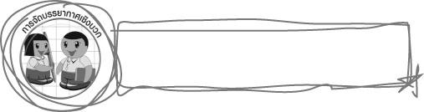
การจัดบรรยากาศเชิงบวก

ให้นักเรียนวาดภาพระบายสีที่สื่อความหมายว่า การตัดต้นไม้ทำลายป่าทำให้เกิดภาวะโลกร้อน
ครูคอยให้กำลังใจ และข้อเสนอแนะเพิ่มเติม เมื่อเสร็จแล้วให้แต่ละคนนำผลงานของตนเอง ออกมานำเสนอ
ครูและเพื่อน ๆ ร่วมกันตรวจสอบว่า ภาพของแต่ละคน เป็นภาพที่สื่อความหมายได้หรือไม่ จากนั้นร่วมกันพิจารณาว่า ภาพของใครสื่อความหมายได้ดีที่สุด ครูและเพื่อน ๆ กล่าวคำชื่นชม เจ้าของผลงานกล่าวขอบคุณ

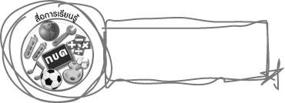
สื่อการเรียนรู้

1. บัตรภาพ
2. วัสดุอุปกรณ์ในการวาดภาพระบายสี
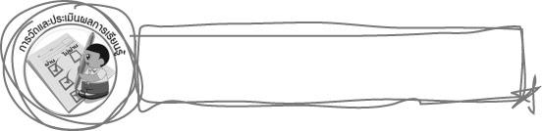
การวัดและประเมินผลการเรียนรู้

1. วิธีการวัดและประเมินผล
สังเกตพฤติกรรมของนักเรียนในการเข้าร่วมกิจกรรม
2. เครื่องมือ
แบบสังเกตพฤติกรรมการเข้าร่วมกิจกรรม
3. เกณฑ์การประเมิน
การประเมินพฤติกรรมการเข้าร่วมกิจกรรม
ผ่านตั้งแต่ 2 รายการ ถือว่า ผ่าน
ผ่าน 1 รายการ ถือว่า ไม่ผ่าน


ข้อเสนอแนะของผู้บริหารสถานศึกษา

________________________________________________________________________________________________________________________________________________________________________________________________________________________________________________________________________________________________________________________________________________________________________________________________________________________________________________________________________________________________________________________________________________________________________________________________________________________________________________________________________________________________________________________________________________________________________________________________________________________________________________________________________________________________________________________________________________________________________________________________________________________________________________________________________________________________________________________________________________________________________________________________________________________________________________________________________________________________________________________________________________________________________________________________________________________________________________________________________________________________________________________________________________________________________________________________________________________________________________________________________________________________________________________________________________________________________________________________________________________________________________________________________________________________________________________________________________________________________________________________________________
________________________________________________________________________________________________________________________________________________________________________________________________________________________________________________________________________________________________________________________________________________________________

ลงชื่อ__________________ (ผู้บริหารสถานศึกษา)
(__________________)
_____/_____/_____

บันทึกหลังการสอน

ผลการจัดการเรียนการสอน
________________________________________________________________________________________________________________________________________________________________________________________________________________________________________________________________________________________________________________________________________________________________________________________________________________________________________________________
________________________________________________________________________________________

ปัญหา/อุปสรรค
________________________________________________________________________________________________________________________________________________________________________________________________________________________________________________________________________________________________________________________________________________________________________________________________________________________________________________________________________________________________________________________________________________

แนวทางแก้ไข
________________________________________________________________________________________________________________________________________________________________________________________________________________________________________________________________________________________________________________________________________________________________________________________________________________________________________________________________________________________________________________________________________________

ลงชื่อ__________________ (ผู้บันทึก)
(__________________)
_____/_____/_____

